# Définir le sujet de votre projet

## Titre

Bien-être : kinésiologie, chant prénatal, massage énergétique

## Fonctionnalités offertes (cahier des charges)

Présentation des techniques

Agenda des activités

Prise de rendez-vous et suivi

Newsletter

Blog

Boutique bien-être

# Documents d’analyse fonctionnelle

## Modèle des besoins (Requirements)

Diagramme des « Use Case » UML + Diagramme de séquences

## Modèle du domaine

Diagramme de « classes » UML

## Maquette des écrans principals

« Balsamiq Mockups » ou autre

# Sprint 1

* Définition du cahier des charges
* UML :
  + Use Cases :
    - UC Bien-être
    - UC Manage site
    - UC Adapt site
    - UC Consult site
    - UC Contribute to blog
  + Class Diagram :
    - Bien-être
  + Sequence Diagram :
    - Register
    - Authenticate
    - Take appointment
* Maquettes :
  + Accueil
  + Chant prénatal
  + Massage énergétique
  + Kinésiologie
  + Newsletters
  + Article de newsletter
* Développements :
  + Consult site : Consult agenda
  + Take appointment(s)

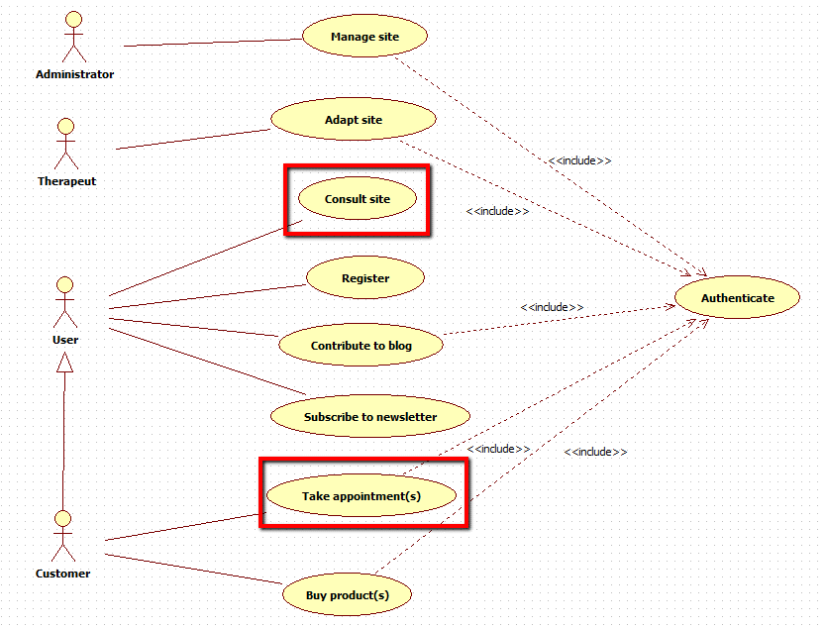

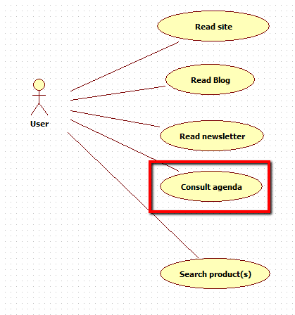

# Sprint 2

* Maquette :
  + Take appointment
* Développements :
  + Consult site : Read site
  + Subscribe to newsletter

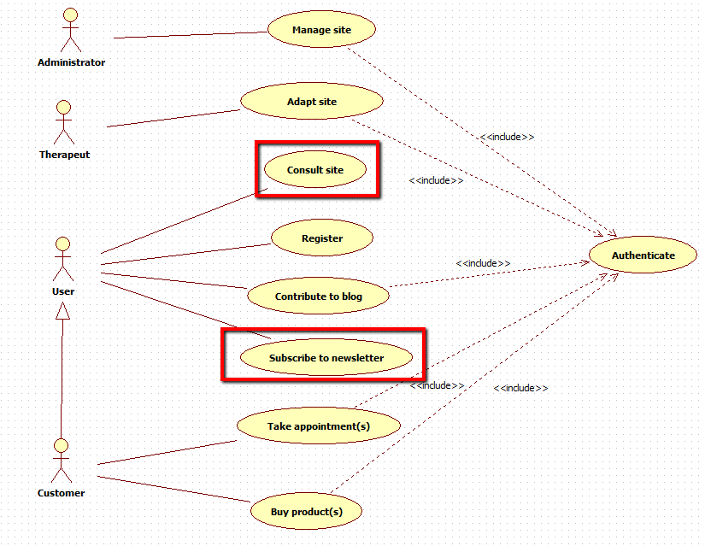

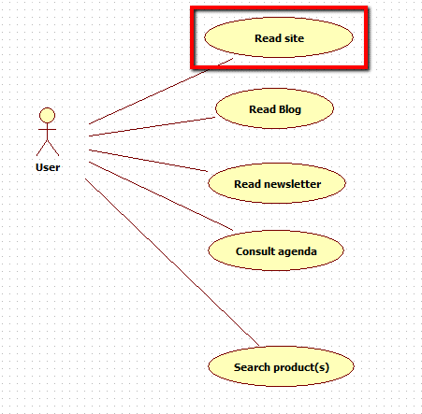

# Sprint 3

Développements :

* Register
* Authenticate
* Security

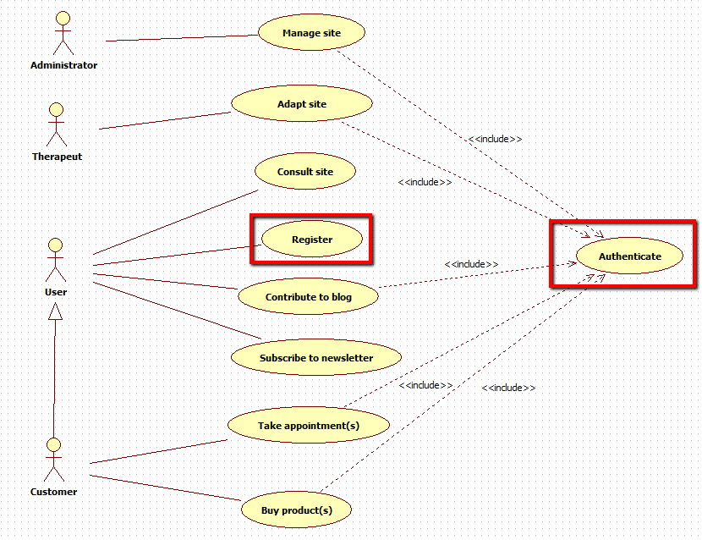

# Bonus

* Développements :
  + Manage site
  + Adapt site
  + Consult site : Read blog – Search product(s)
  + Contribute to blog
  + Buy products

